
МИНИСТЕРСТВО НАУКИ И ВЫСШЕГО ОБРАЗОВАНИЯ РОССИЙСКОЙ ФЕДЕРАЦИИ
Федеральное государственное бюджетное образовательное учреждение высшего образования
"МИРЭА - Российский технологический университет"
РТУ МИРЭА

Институт информационных технологий (ИТ)
Кафедра цифровой трансформации (ЦТ)

ОТЧЕТ ПО ПРАКТИЧЕСКОЙ РАБОТЕ №2
по дисциплине
«Разработка баз данных»

Выполнил студент группы ИНБО-20-23 |  |  | Школьный И.В.
Проверил доцент |  |  | Исаева М.В.

Москва 2025
ПРАКТИЧЕСКАЯ РАБОТА №2. МНОГОТАБЛИЧНЫЕ ЗАПРОСЫ И ТЕОРЕТИКОМНОЖЕСТВЕННЫЕ ОПЕРАЦИИ В POSTGRES PRO
Цель работы:
Научиться извлекать и комбинировать данные из нескольких связанных таблиц с помощью соединений (JOIN) и теоретико-множественных операторов (UNION, INTERSECT, EXCEPT), а также освоить продвинутые паттерны, такие как «само-соединение» и «анти-соединение». По завершении работы студент должен уметь:
• Сформировать глубокое концептуальное понимание и практические навыки применения различных типов соединений таблиц (INNER, LEFT, RIGHT, FULLJOIN) для извлечения связанных данных из нескольких таблиц.
• Освоить технику написания сложных многотабличных запросов (с соединением 3-4 и более таблиц), используя псевдонимы таблиц для повышения читаемости кода и разрешения неоднозначности имен столбцов
• Научиться применять теоретико-множественные операторы (UNION, UNIONALL, INTERSECT, EXCEPT) для комбинирования и сравнения результатов нескольких независимых запросов, соблюдая правила их использования.
• Развить аналитические навыки для декомпозиции сложных бизнес-вопросов в последовательность логических шагов, реализуемых с помощью SQL-запросов.
• Освоить и применять специфические паттерны SQL, такие как «анти-соединение» (anti-join) для поиска несоответствий и «само-соединение» (self-join) для работы с иерархическими данными в рамках одной таблицы.
Постановка задачи:
Задание 1: демонстрация различных типов соединений.
На основе индивидуальной схемы данных, составить и выполнить пять аналитических запросов, демонстрирующих различные типы соединений.
Каждый запрос должен решать осмысленную задачу в рамках вашей предметной области.
1. В начале отчёта должны быть приложены скриншоты всех используемых таблиц индивидуальной схемы данных.
2. Запрос с INNER JOIN: подсчитайте количество связанных записей между таблицами (например, «сколько лекарств у каждого производителя?»)
3. Запрос с LEFT JOIN: проанализируйте наличие или отсутствие связей (например, «сколько лекарств у каждого производителя, включая тех, у кого лекарств нет?»)
4. Запрос с RIGHT JOIN и WHERE... IS NULL (паттерн «антисоединение»): найдите и подсчитайте записи без связей (например, «сколько лекарств не имеют производителя в базе?»)
5. Запрос с FULL JOIN: получите общую статистику – сколько всего связанных записей, и сколько записей без связей.
6. Запрос с CROSS JOIN: сформировать декартово произведение всех записей одной таблицы со всеми записями другой, создав тем самым все возможные комбинации строк между ними.
Задание 2: применение теоретико-множественных операторов.
На основе индивидуальной схемы данных составить и выполнить три запроса, демонстрирующих практическое применение операторов UNION, INTERSECT и EXCEPT.
1. UNION: составить единый список из данных двух разных таблиц (столбцы должны быть совместимы по типу).
2. INTERSECT: найти общие записи, которые удовлетворяют двум разным условиям или находятся в двух разных наборах данных.
3. EXCEPT: найти записи, которые присутствуют в одном наборе данных, но отсутствуют в другом.
ХОД ВЫПОЛНЕНИЯ РАБОТЫ
Введение: от одной таблицы к реляционной модели
В предыдущей работе акцент делался на создании структуры базы данных и выполнении запросов к отдельным таблицам. Однако сила реляционной модели заключается в способности эффективно хранить данные без избыточности и связывать их между собой.
Процесс нормализации, который вы изучали ранее, приводит к разделению данных на несколько логических сущностей (таблиц).
Операторы JOIN являются фундаментальным механизмом SQL, который позволяет "собирать" эти разделенные данные обратно в единое, осмысленное представление для анализа и формирования отчетов.
Ниже приводятся таблицы, используемые для построения запросов.
Таблица 1. Таблица Бронирование (Booking)
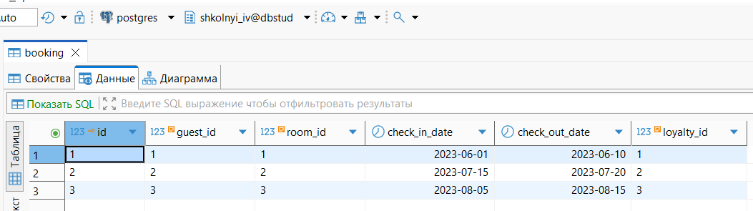
Таблица 2. Таблица Документы о бронировании (Booking_document)
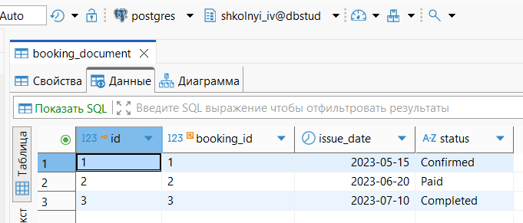
Таблица 3. Таблица Брошюра (Brochure)
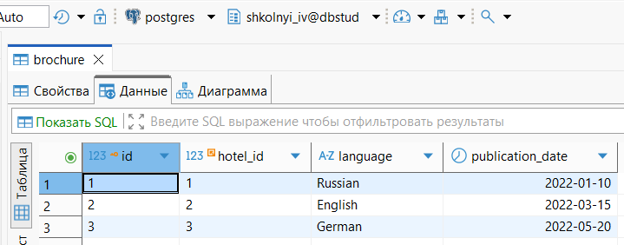
Таблица 4. Таблица Регистрация (Check_in)
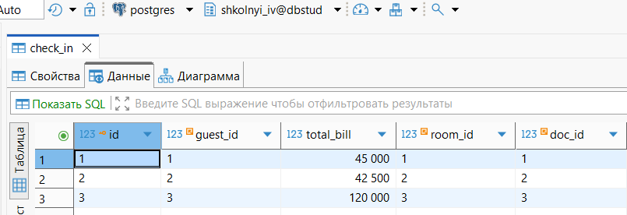
Таблица 5. Таблица Работник (Employee)
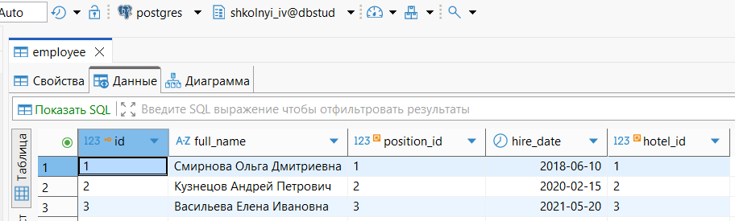
Таблица 6. Таблица Гость (Guest)
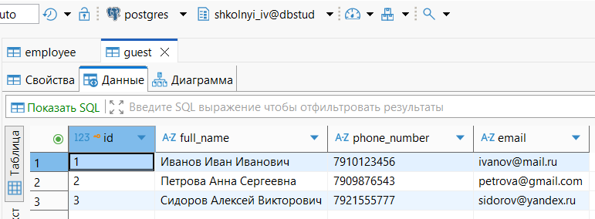
Таблица 7. Таблица Документы гостя (Guest_document)
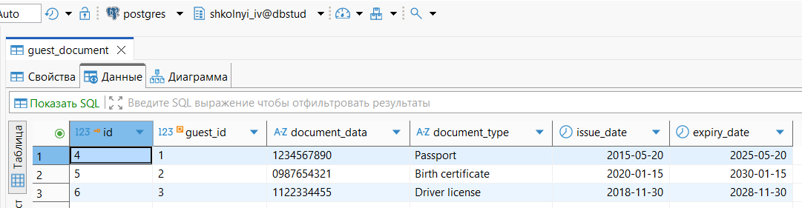
Таблица 8. Таблица Гостиница (Hotel)
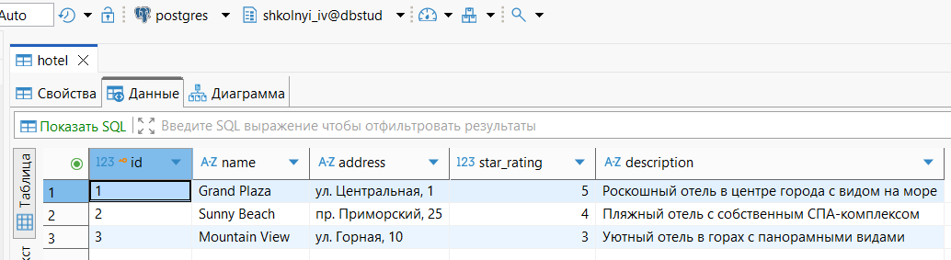
Таблица 9. Таблица Программа лояльности (Loyalty_program)
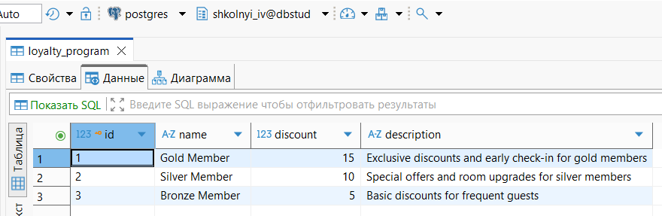
Таблица 10. Таблица Должность (Position)
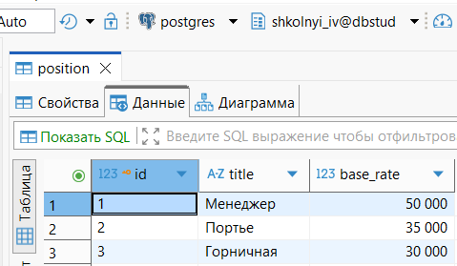
Таблица 11. Таблица Номер (Room)
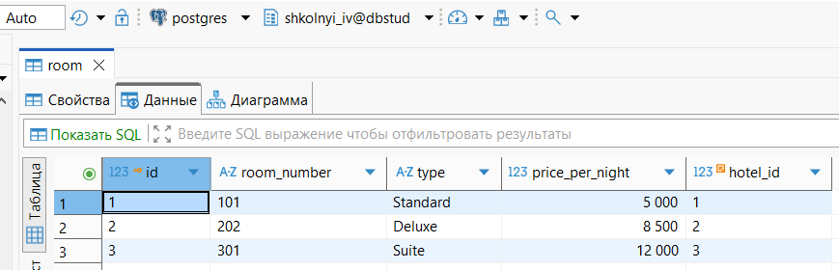

Задание 1. Демонстрация различных типов соединений
- Запрос с использованием INNER JOIN
Пусть, нам необходимо посчитать количество бронирований для каждого гостя.
Листинг 1. Запрос с использованием INNER JOIN
--1. Запрос с inner join
select
g.id,
g.full_name,
count(b.id) as booking_count
from guest g
inner join booking b on g.id = b.guest_id
group by g.id, g.full_name
order by booking_count desc;

Этот запрос выведет идентификатор гостя, его ФИО и количество бронирований в порядке убывания.
- Запрос с использованием LEFT JOIN
Пусть, необходимо вывести всех гостей, чье число бронирований равно нулю.
Листинг 2. Запрос с использованием LEFT JOIN
--2. Запрос с left join
select
g.id,
g.full_name,
count(b.id) asbooking_count
from guest g
left join booking b on g.id = b.guest_id
group by g.id, g.full_name
having count(b.id) = 0;

Этот запрос выведет идентификатор гостя, его ФИО и количество бронирований.
- Запрос с использованием RIGHT JOIN и WHERE… IS NULL
Предположим, что необходимо вывести те номера, что ни разу не были забронированы.
Листинг 3. Запрос с использованием RIGHT JOIN и WHERE… IS NULL
select
r.id,
r.room_number,
r.type
from booking b
right join room r on b.room_id = r.id
where b.id is null;

Этот запрос выведет идентификатор номера, его порядковый номер и тип.
- Запрос с использованием FULL JOIN
Пусть, надо получить общую картину сотрудников и их должностей.
Листинг 4. Запрос с использованием FULL JOIN
select
e.full_name as staff_name,
p.title as position_title
from employee e
full join position p on e.position_id = p.id;

- Запрос с использованием CROSS JOIN
Предположим, необходимо получить все возможные комбинации номеров и названий гостиниц.
Листинг 5. Запрос с использованием CROSS JOIN
--5. Запрос с cross join
select
h.name as hotel_name,
r.type as room_type
from hotel h
cross join (select type from room) r;

Задание 2. Применение теоретико-множественных операторов
- UNION
Составим необходимый список имен всех гостей и всех сотрудников.
Листинг 6. Запрос с UNION
--6. Запрос с union
select full_name from guest
union
select full_name from employee
order by full_name;

- INTERSECT
Пусть, перед нами задача нахождения гостей, которые являются участниками программы лояльности "Gold Member" и у которых тип документа - "Passport".
Листинг 7. Запрос с INTERSECT
--7. Запрос с intersect
select g.id
from guest g
join guest_document gd on g.id = gd.guest_id
where gd.document_type = 'Passport'
intersect
select b.guest_id from booking b
join loyalty_program l on b.loyalty_id = l.id
where l.name = 'Gold Member';

- EXCEPT
Пусть необходимо вывести идентификаторы всех номеров, которые никогда не бронировались на период после 2023-07-01.
Листинг 8. Запрос с EXCEPT
--8. Запрос с except
SELECT r.id
FROM room r
EXCEPT
SELECT DISTINCT r.id
FROM room r
INNER JOIN booking b ON r.id = b.room_id
WHERE b.check_in_date > '2023-07-01';

ВЫВОД
В ходе выполнения практической работы были изучены методы извлечения и комбинирования данных из нескольких связанных таблиц с помощью соединений JOIN и теоретико-множественных операторов UNION, INTERSECT, EXCEPT.

